**免费增加**[**youtube**](https://ythunder.com/)**视频观看次数**

很多的[YouTuber](https://ythunder.com/)或者海外KOL推广从业者或许好奇[YouTube](https://ythunder.com/)的算法是怎样推荐视频的，视频怎样获得推荐和更多曝光量？为什么粉丝没有收到新视频发布的推送通知？别人的视频是怎么被推荐到首页的？

使用ythunder免费推广网站进行引流增加订阅。

在网络上能够找到的关于“[YouTube](https://ythunder.com/)推荐算法”的文章，大多数是深奥的机器算法讲解，本文将会用通俗易懂的语言讲解大概的推荐系统工作原理和5个重要的推荐方式。并且附上了2022年最新的官方关于推荐算法的.增加YouTube观看次数：[ythunder.com](https://ythunder.com/)

本文主要内容我整理成了一张脑图，如果能够理解脑图内容，略过文字解释也可以。

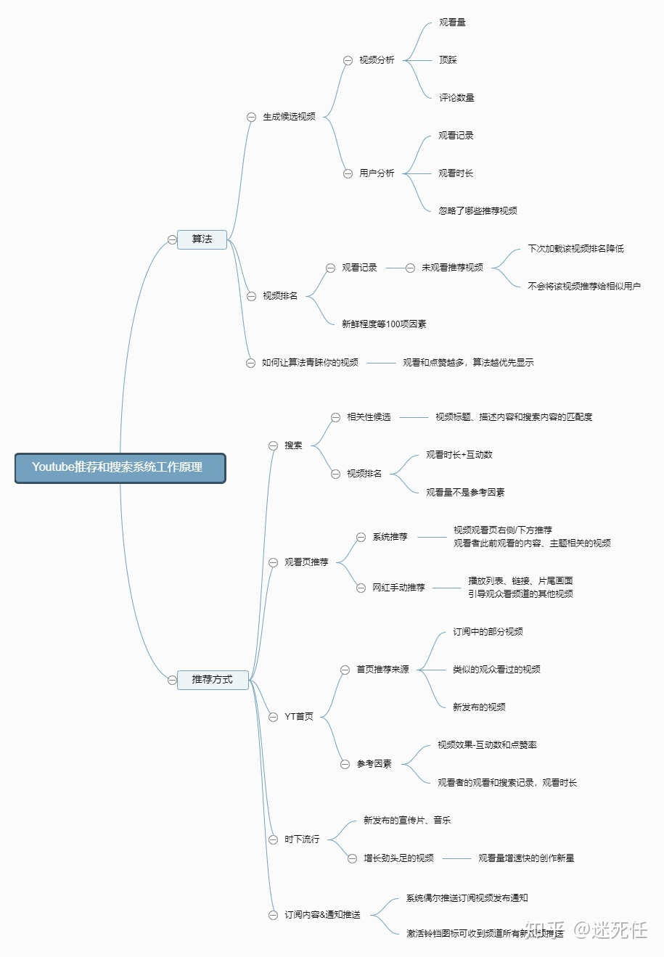

图片大只能这种质量了，有疑问欢迎评论or私信交流，重要的是点个赞同吧~

一、了解[YouTube](https://ythunder.com/)推荐系统的大概算法

推荐算法的设计初衷是持续增加用户在 [YouTube](https://ythunder.com/) 网站的观看时长，根据观看者的喜好推荐视频——[YouTube](https://ythunder.com/)关注的重点不是上传的影片内容，而是关心观众在看什么影片。

推荐算法有两个步骤：生成候选视频&对其排名

1. 1. 生成候选视频会分析两个方面：

一方面分析视频：观看量，顶踩、评论数量

另一方面分析用户：过去看了什么，观看时长，不看什么

2. 排名：观看记录，新鲜程度，等一系列数百项因素

如果用户并未观看最近推荐的影片，页面下一次加载时模型就会自动降低该影片的排名。

如果用户没有点击特定的影片，该算法就不再将其推荐给相似的用户

如何让算法青睐你的视频：观看和点赞越多，算法越优先显示

二、YT通过哪些方式推荐视频？

1. 搜索

相关性最高的视频和频道，主要是视频的标题、描述和内容与搜索内容的匹配度。

不考虑观看量。但是会按照观看时长+互动最多排序

如何让更多人搜索到：

1.1视频的标题和描述使用相关性高的字词（可参考Google Trends）

1.2描述里多写一些，不要只放你的社交账号

2.观看页推荐

根据观看者此前观看的内容、主题相关的视频

推荐视频可能是来自不同的频道，但是更多是你正在观看视频的频道

如何主动推荐自己的视频：

让观众看你的其他视频

通过播放列表、链接、片尾画面等推荐下一个视频

3.[Youtube](https://ythunder.com/)首页

首页推荐包括：新发布视频，类似观看者看过的视频，或者订阅中的部分视频。

上首页的因素：

3.1视频效果-互动和点赞率

3.2 参考观看者的观看和搜索记录，观看某个视频的时长

上首页的秘诀：

1. 持续上传视频 2. 保持吸引力 3. 持续制作观众喜欢的内容

4. 时下流行

4.1新发布的宣传片，音乐

4.2增长劲头足的视频：视频观看次数的增速，创作新星

5. 订阅内容

观众可能订阅了很多频道，要在最适当的时间发布

通知推送：系统只会偶尔推送新视频发布通知，如果想让订阅者接受所有新视频通知，引导他们铃铛图标。

附：关于推荐机制的[YouTube](https://ythunder.com/)官方答疑 整理

1. 提前上传unlisted 视频会影响我视频的推荐吗？

——不会

2. Tags对于视频被推荐很重要吗？

——不太重要，封面和描述更重要。Tags可以帮助一些搜索中写错字的人找到你的视频

3. 标题全部大写会影响观看吗？

——会，观众会觉得你再朝他们大喊，并非有助于提高观看。

4. 推荐视频时候会参考评论区的评论内容吗？

——不会

5. 添加字幕和caption会影响观看吗？

——会有一定的影响，能更多跨语言的人能够看到

6. 每周至少要发3个视频才能快速成长和被推荐吗？

——上传频率不会影响算法

7. 前几个视频表现不好，会影响后面即将发布的视频被推荐吗？

——不会影响被推荐，但是可能由于一直没看到有趣内容，观众失去兴趣不再看新作品。

8. 打开“获利”允许YT在你的视频做广告，会增加推荐几率吗？

——“获利”是否开启不影响算法推荐

增加YouTube观看次数：[ythunder.com](https://ythunder.com/)